
Weekly Review 2010年05月04日 第206期
期
交银精选累计净值增长率走势图  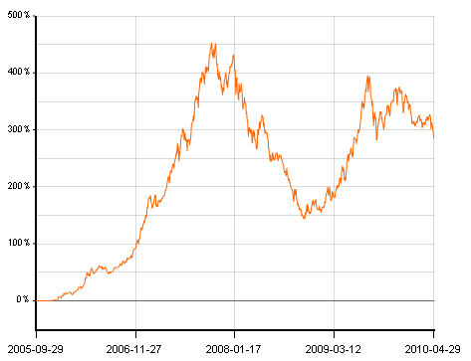  交银稳健累计净值增长率走势图  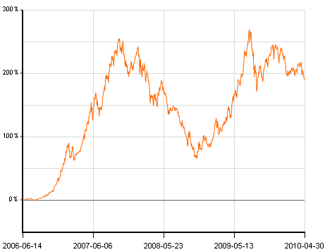  交银成长累计净值增长率走势图  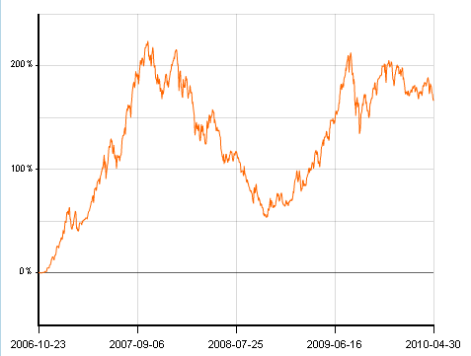  交银蓝筹累计净值增长率走势图  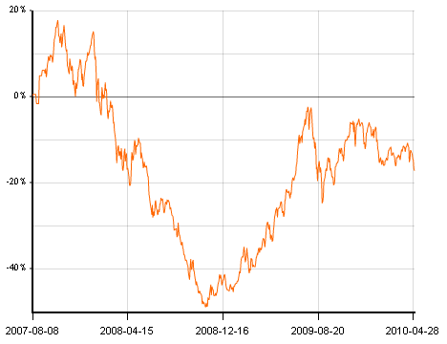  交银环球累计净值增长率走势图  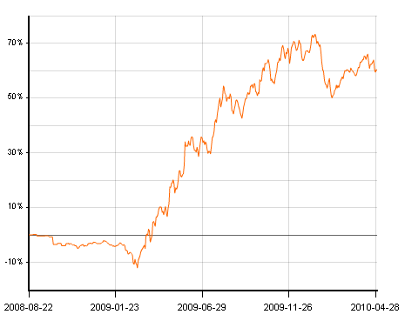  交银增利(A/B)累计净值增长率走势图  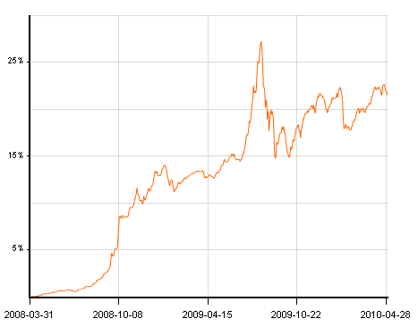  交银增利(C)累计净值增长率走势图  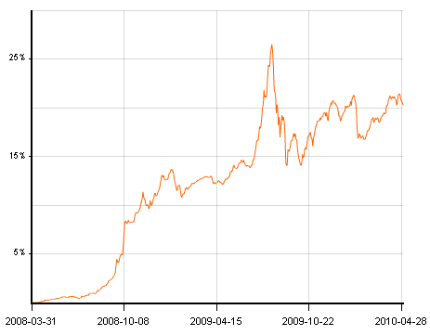  交银保本累计净值增长率走势图  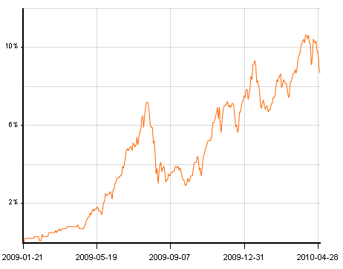  交银先锋累计净值增长率走势图  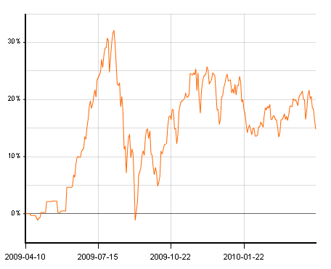  180公司治理ETF累计净值增长率走势图  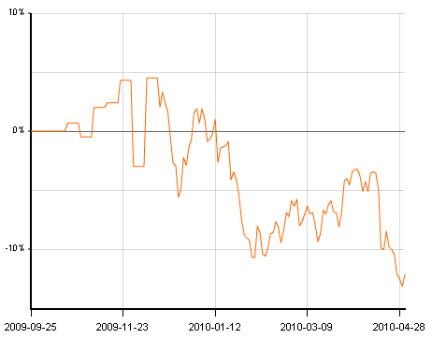  交银治理累计净值增长率走势图  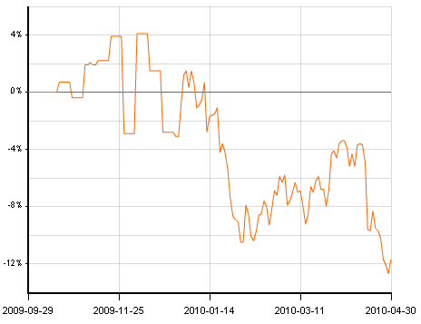  旗下基金一周净值  数据来源：财汇资讯  美国本周公布经济指标一览—2010/04/30  数据来源： Bloomberg, 交银施罗德基金  美国GDP  数据来源：Wind资讯, 交银施罗德基金  2000.12-2009.12  美国芝加哥PMI  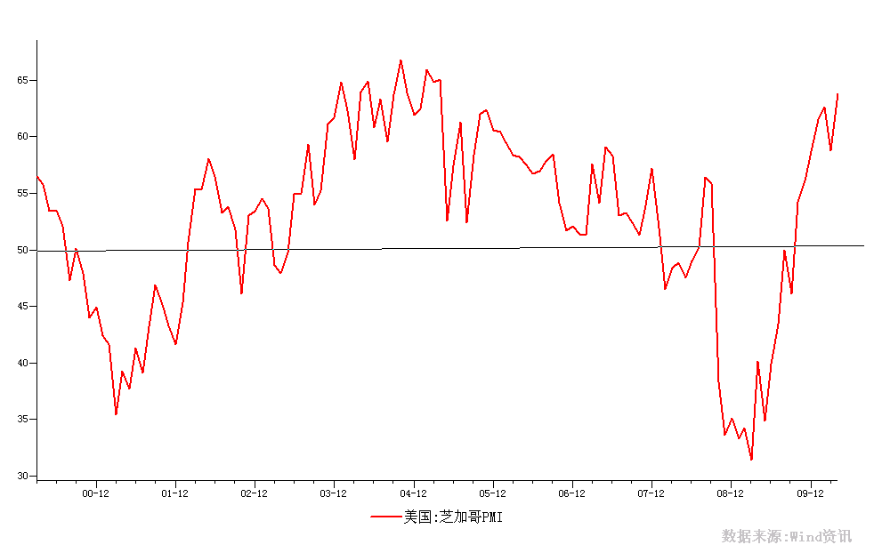  数据来源：Wind资讯, 交银施罗德基金  2000.12-2009.12  下周预公布的重要经济指标一览  数据来源： Bloomberg, 交银施罗德基金  公开市场操作  数据来源：Wind资讯  2010.04.05-2010.04.11  2010.04.19-2010.04.25  银行间国债各关键年限收益率变化  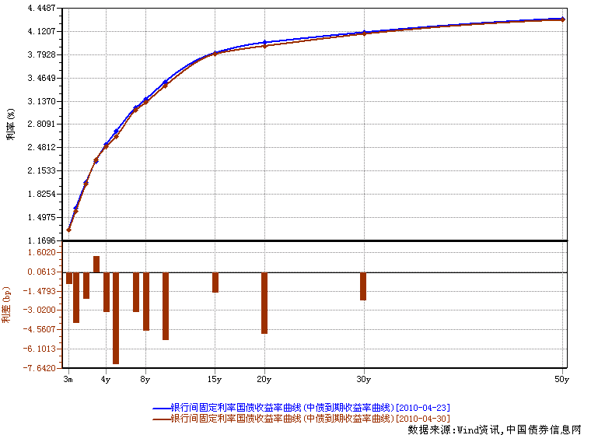  数据来源：Wind资讯，中国债券信息网  2010.04.23-2010.04.30  货币市场利率走势  数据来源：Wind资讯2010.04.23-2010.04.30  AAA企业债收益率曲线形变  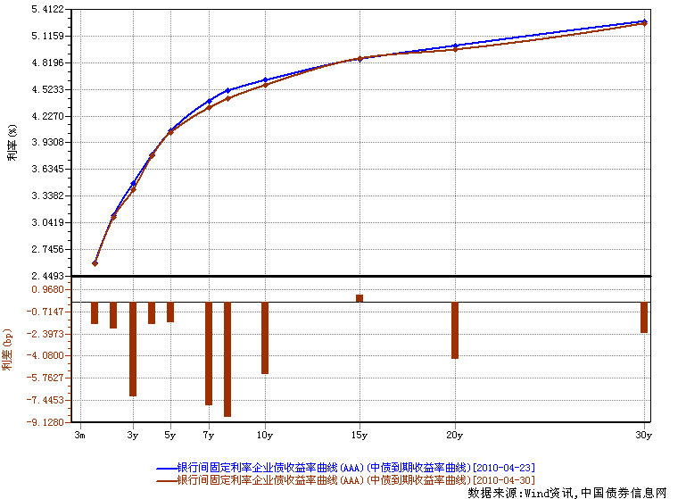  数据来源：Wind资讯，中国债券信息网  2010.04.23-2010.04.30  美国国债收益率曲线  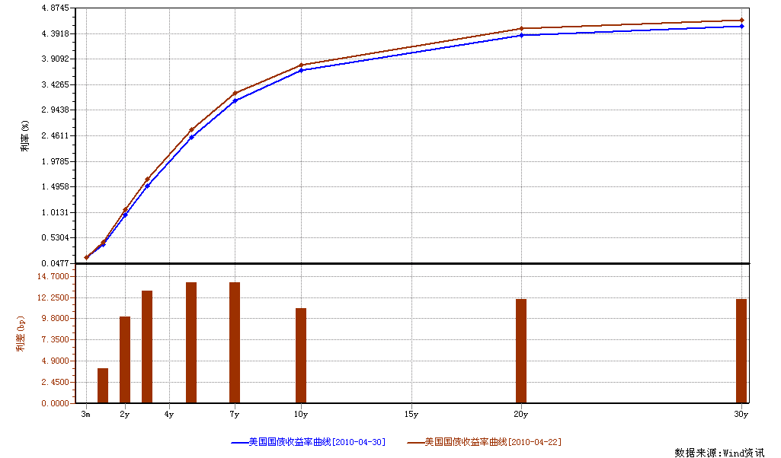  数据来源： Wind资讯  2010.04.22-2010.04.30  通胀预期（10年国债-10年TIPS）  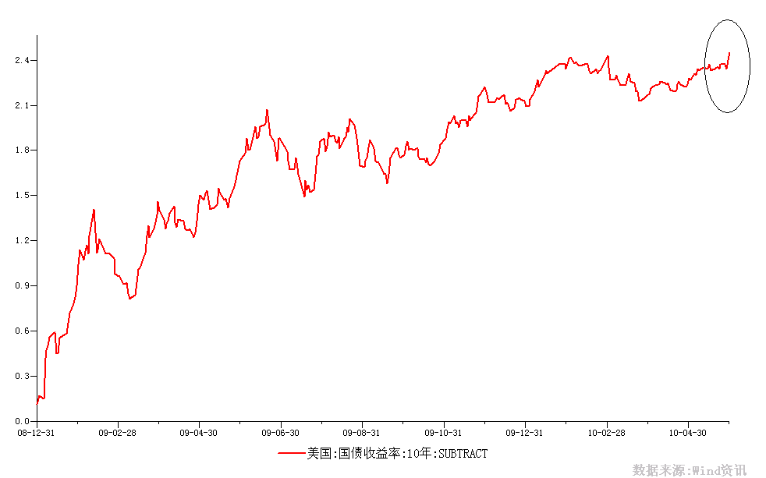  数据来源： Wind资讯，交银施罗德基金，2008.12.31-2010.04.30  一周关键期限国债收益率  数据来源： Bloomberg  投资级别信用债  数据来源： Bloomberg  高收益级别信用债  数据来源： Bloomberg | 本期摘要  结构性机会和结构性泡沫  市场总是趋向阻力最小的地方。在经济经历危机和复苏后，政府的经济政策导向发生微妙却明显的变化：调结构，保增长，转变经济方式。由此，A股投资者在结构、增长、转变的碰撞和平衡中寻找着阻力最小的投资载体。  市场的结构性机会在结构性地泡沫化。投资者并不能预测泡沫化什么时候能结束，但的确需要经常地“低头走路，抬头看天”。这样的泡沫可能在市场表现为结构性轮动后就结束了，也可能随着整个市场整体下跌而结束。又或者，他们也会随着经济逐步走出增长的结构困境，而获得估值上的实际支撑。这些事后的结果需要时间的验证。  但如果目前资金比较充裕，经济不好不坏，估值可能还是会处在结构性抬升中，但随着估值抬升，市场也将出现结构性的不稳定状况。而投资者所能做的就是尽量寻找增长前景比较明朗的行业和企业。  宏观经济和债券市场（100426-100430）  国内：本周债市继续小幅上涨。债券总指数上涨了0.30%。其中国债指数上涨了0.30%。企业债指数上涨了0.25%。交易所方面，公司债指数上涨了0.62%，分离债指数上涨了0.36%。  国际：本周美国公布的经济数据不多，一季度GDP环比上涨3.2%，尽管涨幅不及此前市场预期，但从分项上看，主要得益于一季度消费支出的拉动，这将使美国经济的复苏更为坚实；此外，本周公布的4月芝加哥PMI为63.4，创4年新高；消费者信心小幅回落，但仍超预期。  本周美国国债价格小幅上涨，10年期国债收益率回落幅度超出我们此前预期，一周下行了13bp至3.69%。其余关键年限中，3个月收益率上升1bp至0.16%；1年期收益率下降2bp至0.41；5年期下降17bp至2.43%。  结构性机会和结构性泡沫  交银蓝筹基金经理 崔海峰  市场总是趋向阻力最小的地方。在经济经历危机和复苏后，政府的经济政策导向发生微妙却明显的变化：调结构，保增长，转变经济方式。由此，A股投资者在结构、增长、转变的碰撞和平衡中寻找着阻力最小的投资载体。  前一阶段，A股投资者面临着三个大类投资板块，在这些投资板块之间呈现出一些明显的结构性机会。  首先，成长类企业表现积极，甚至到了中小企业就约等于成长性企业来对待的程度。成长类企业有许多处于细分行业中，从事着新兴业务，例如新能源、新服务、新消费、节能减排、新材料、新资源等，代表着政府结构调整的方向（尽管不一定都能成为新的增长引擎）。  其次，稳定增长类行业同样表现出估值不断抬升的现状。稳定也溢价。医药、饮食、商业、旅游、品牌服装等传统的泛消费服务类行业，在新的经济政策环境和行业发展阶段下，被赋予了新的预期；尤其是传统消费也面临着新消费的升级，而稳定增长的预期在时间的持续上带来了估值的溢价。  然而作为指数代表的高权重行业却表现出明显的震荡态势。这些高权重行业多是代表国计民生的强周期性的传统大行业，例如银行、地产、钢铁、煤炭、电力、石化等。它们在过往的阶段中的确表现出了弱势震荡的态势，尤其是地产在政府强力压制下，表现出明显的调整弱势。既然是结构性机会，由此也暗示着A股指数作为整体在较长阶段是难有表现的或者多以震荡形式存在。  因此，市场不单边上或下，而是在震荡中表现出明显的结构性机会，部分细分行业出现结构性牛市的特征。探讨原因，投资者会归纳出以下几点：  （1）经济基本度过难关，进入新的周期性增长阶段，由此，指数很难出现单边回调的预期。  （2）经济度过复苏后面临着经济刺激的后遗症，许多结构性问题需要解决，经济直接继续向上走存在着瓶颈约束。例如地产，已经不是简单的房价太贵的问题，而是面临着经济新的增长动力的问题。这使得许多相关的大行业同样面临着增长方式的问题。这种不确定性制约着大行业的表现。  （3）经济体中的信贷尽管同比增速在下降，但存量依旧充沛；如果政府定点调控房地产，则从地产挤出的资金总要寻找逐利的机会。  （4）尽管可能进入加息周期，但在最初阶段，投资者面临的实际利率存在着负利率的风险，这同样驱动资金从银行系统出来，寻找保值增值的机会。  回顾2008年11月以来A股指数的表现，市场从全面表现到结构性表现，同样带有行业和板块轮动动的特征。这些行业的轮动明显跟随着经济复苏和恢复增长过程中各行业的复苏秩序。这点上，中信建投证券公司最近一份研究报告的论述中也描述了市场表现的结构性轮动特征。（见下图）例如2010年开始的TMT表现突出，也是这些行业具有的后周期特征的结果。当然这些行业中也出现了一些新材料、新能源、新服务的细分企业，代表着政府技术创新的方向。它们反过来也刺激着行业的市场表现。  如果投资者已经明显看到了市场的结构性机会，市场的结构性泡沫同样也不可避免地会到来。  例如，看上图，小盘股企业已经至少连续4个季度战胜大盘股，投资者在不断预期大小盘会发生风格转换的过程中，小盘股表现却持续创新高。其中笔者认为支持风格难以转换的理由是，我们经济需要新的增长模式了，那种依靠消耗廉价要素（例如土地、劳动力、自然资源）的模式不能持续了，而中西部的发展是需要大量投资，但中西部同样面临更加脆弱的生态环境。  按照行业阶段性估值看，市场整体的估值并没有高估，但局部行业在成长、结构调整、行业轮动、拐点性变化和新经济的主题下，已经并不便宜了，尤其是市盈率在30倍以上的TMT行业。投资者对成长性企业能见度的需求在不断提高。  资料日期2010.04  市场的结构性机会在结构性地泡沫化。投资者并不能预测泡沫化什么时候能结束，但的确需要经常地“低头走路，抬头看天”。这样的泡沫可能在市场表现为结构性轮动后就结束了，也可能随着整个市场整体下跌而结束。又或者，他们也会随着经济逐步走出增长的结构困境，而获得估值上的实际支撑。这些事后的结果需要时间的验证。  但如果目前资金比较充裕，经济不好不坏，估值可能还是会处在结构性抬升中，但随着估值抬升，市场也将出现结构性的不稳定状况。而投资者所能做的就是尽量寻找增长前景比较明朗的行业和企业。  股票市场运行周报（100426-100430）  本交易周沪深两市继续下挫，上综指总体下跌3.78%，深成指总体下跌4.62%，中小板指数下跌了8.77%，沪深两市共成交10212.01亿元，较上一交易周略有减少。从行业表现来看，各行业均有不同幅度地下跌，其中跌幅较大的行业有：餐饮旅游-10.42%、综合-10.39%、以及纺织服装-10.20%，而金融-0.32%、钢铁-1.14%和石油天然气-2.55%则跌幅较小；从行业换手率来看，信息技术、造纸林业、餐饮旅游以及农业与牧渔业表现相对活跃，换手率都超过13.5%；从风格特征来看，低价股下跌1.18%，跌幅居后，而小盘股则下跌了11.54%，跌幅居前。  表1：指数表现  表2：市场总体指标  表3：行业表现  数据来源：WIND资讯 交银施罗德基金  日期区间：20100426-20100430  图1：风格特征  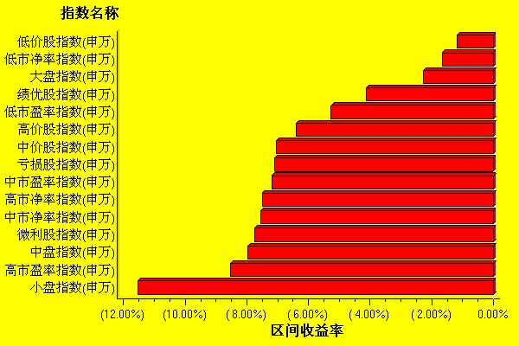  数据来源：WIND资讯 交银施罗德基金  日期区间：20100426-20100430  宏观经济及债券市场周报（100426-100430）  交银施罗德基金 固定收益部  数据来源：http://www.chinabond.com.cn  宏观经济（100426-100430）  国外部分  本周美国公布的经济数据不多，一季度GDP环比上涨3.2%，尽管涨幅不及此前市场预期，但从分项上看，主要得益于一季度消费支出的拉动，这将使美国经济的复苏更为坚实；此外，本周公布的4月芝加哥PMI为63.4，创4年新高；消费者信心小幅回落，但仍超预期。  先来看一下一季度GDP：过去一年中GDP的增幅为2.5%，此前美国经济经历了数十年来最严重的经济衰退。去年第四季GDP增长5.6%，这主要得益于库存调整；与去年第四季不同，今年第一季GDP增长的主要驱动力是国内私人需求。第一季消费者开支的年化增幅为3.6%，企业对设备和软件的投资增长13.4%。针对国内采购者的最终销售增长2.2%，超过去年四季度的1.4%。因此，我们认为，消费的逐步复苏将成为美国今年经济复苏的主驱动力。此外，通胀依然保持在较低水平。国内采购价格的年化增幅为1.7%，核心消费者通胀的年化增长率降至0.6%，为1959年以来新低。  此外，美国4月消费者信心指数有所降低，但仍然高于市场预期。这份报告说明消费者认为美国经济正在复苏，但速度缓慢令人痛苦。本次公布的4月路透/密歇根大学消费者信心指数为72.2，初值为69.5——为5个月以来最低水平，此前市场的普遍预期为71。此外，美国供应管理协会(ISM)芝加哥分会宣布，4月份芝加哥地区的企业快速增长且增长企业的范围更为广阔。4月的芝加哥采购经理人指数(PMI)为63.8点，明显超过3月的58.8点，创下四年来新高。  此外，本周联储召开的FOMC会议上依旧保持0-0.25%超低利率区间不变。  下周美国公布的经济数据较多：比较重要的有个人所得/支出；ISM景气指数；以及就业市场的一些重要数据。  债券市场（100426-100430）  国内部分  本周债市继续小幅上涨。债券总指数上涨了0.30%。其中国债指数上涨了0.30%。企业债指数上涨了0.25%。交易所方面，公司债指数上涨了0.62%，分离债指数上涨了0.36%。  公开市场方面，央行公开市场操作继续回收流动性，总计净回笼资金1150亿。具体如下：央票发行950亿，央票到期550亿，正回购发行1050亿，正回购到期300亿。本周一年期和三个月央票发行利率继续保持平稳，没有上行。一年期央票发行利率1.93%，三个月央票发行利率1.41%。本周三年期央票没有发行货币市场方面，本周受节前因素影响，隔夜指标有所上升而7天指标有所回落。具体来看：银行间隔夜拆借利率上升至1.3954%，7天拆借利率下跌至1.6616%。银行间质押式隔夜回购利率上升至1.4024%；7天回购利率下跌至1.6005%。  二级市场方面。国债：本周国债收益率曲线整体下行。1年期限收益率下跌了4个BP，3年期限收益率上升了1.3个BP，5-10年期限收益率下跌了3-7个BP。15-30年期限收益率下跌了1.5-5个BP，其余期限收益率变动在1个BP之内。政策性金融债：1-3年期限收益率下跌了1.5-3个BP，5-7年期限收益率下跌了6.5-9个BP。10-30年期收益率下跌了2-3.8个BP。其余期限收益率变动在1个BP左右。  本周银行间企业债收益率曲线整体下行。具体来看：AAA级企业债，1-3年期限收益率下跌了1.5-7个BP，5-10年期限收益率下跌了1.5-8.5个BP，20年期限以上收益率曲线下跌了2.3-4个BP。其余期限变动在1个BP之内。AA-级企业债收益率曲线走势与AAA级类似。1-3年期限收益率下跌了1.6-7个BP，5-7年期限收益率下跌了1.5-7.8个BP，10年期限以上收益率下跌了2.5-5.4个BP，其余期限变动在1个BP之内。  交易所方面，本周公司债指数上涨了0.06%，分离债指数上涨了0.36%。  国际部分  本周美国国债价格小幅上涨，10年期国债收益率回落幅度超出我们此前预期，一周下行了13bp至3.69%。其余关键年限中，3个月收益率上升1bp至0.16%；1年期收益率下降2bp至0.41；5年期下降17bp至2.43%。  出乎我们预料的是，本周美国国债市场表现出相对强势，10年期国债收益率回落至3.7%下方，而与此同时，通胀预期却呈现比较明显的走高，这个背离在当前经济背景下是比较反常的。我们认为，尽管实际通胀的压力不大，但中期来看，通胀预期的压力会逐步体现。另外，本周国债价格的上涨有可能是对前期涨幅较大的股市的一种调整，部分资金可能从获利较丰的股市中撤离至债市。我们仍认为，随着经济的稳步复苏，10年期国债收益率在3.8%-4.0%区间是相对合适的水平，预期下周国债的收益率将小幅回升。  本周信用债市场表现得较为平稳。投资级别加权收益率下跌10bp至4.75%；高收益级别收益率下降3bp至8.22%，成交较上周小幅回落。
  交银精选
  日期 | 单位净值 | 累计净值
  2010-04-30 | 0.8905 | 3.0363
  2010-04-29 | 0.9000 | 3.0458
  2010-04-28 | 0.9146 | 3.0604
  2010-04-27 | 0.9165 | 3.0623
  2010-04-26 | 0.9350 | 3.0808
  交银稳健
  日期 | 单位净值 | 累计净值
  2010-04-30 | 1.3571 | 2.8121
  2010-04-29 | 1.3574 | 2.8124
  2010-04-28 | 1.3695 | 2.8245
  2010-04-27 | 1.3710 | 2.8260
  2010-04-26 | 1.3997 | 2.8547
  交银成长
  日期 | 单位净值 | 累计净值
  2010-04-30 | 2.4325 | 2.6775
  2010-04-29 | 2.4452 | 2.6902
  2010-04-28 | 2.4919 | 2.7369
  2010-04-27 | 2.4987 | 2.7437
  2010-04-26 | 2.5441 | 2.7891
  交银蓝筹
  日期 | 单位净值 | 累计净值
  2010-04-30 | 0.8163 | 0.8313
  2010-04-29 | 0.8224 | 0.8374
  2010-04-28 | 0.8409 | 0.8559
  2010-04-27 | 0.8439 | 0.8589
  2010-04-26 | 0.8561 | 0.8711
  交银环球
  日期 | 单位净值 | 累计净值
  2010-04-30 | 1.508 | 1.588
  2010-04-29 | 1.503 | 1.583
  2010-04-28 | 1.495 | 1.575
  2010-04-27 | 1.506 | 1.586
  2010-04-26 | 1.537 | 1.617
  交银货币A
  日期 | 每万份基金净收益 | 七日年收益率
  2010-04-30 | 0.3848 | 1.438%
  2010-04-29 | 0.3849 | 1.445%
  2010-04-28 | 0.3987 | 1.450%
  2010-04-27 | 0.3985 | 1.438%
  2010-04-26 | 0.3964 | 1.427%
  交银货币B
  日期 | 每万份基金净收益 | 七日年收益率
  2010-04-30 | 0.4512 | 1.680%
  2010-04-29 | 0.4514 | 1.686%
  2010-04-28 | 0.4652 | 1.691%
  2010-04-27 | 0.4644 | 1.680%
  2010-04-26 | 0.4627 | 1.669%
  交银增利 A/B
  日期 | 单位净值 | 累计净值
  2010-04-30 | 1.0349 | 1.2059
  2010-04-29 | 1.0364 | 1.2074
  2010-04-28 | 1.0380 | 1.2090
  2010-04-27 | 1.0396 | 1.2106
  2010-04-26 | 1.0435 | 1.2145
  交银增利 C
  日期 | 单位净值 | 累计净值
  2010-04-30 | 1.0298 | 1.1958
  2010-04-29 | 1.0313 | 1.1973
  2010-04-28 | 1.0329 | 1.1989
  2010-04-27 | 1.0345 | 1.2005
  2010-04-26 | 1.0384 | 1.2044
  交银保本
  日期 | 单位净值 | 累计净值
  2010-04-30 | 1.066 | 1.086
  2010-04-29 | 1.068 | 1.088
  2010-04-28 | 1.076 | 1.096
  2010-04-27 | 1.077 | 1.097
  2010-04-26 | 1.082 | 1.102
  交银先锋
  日期 | 单位净值 | 累计净值
  2010-04-30 | 1.1255 | 1.1505
  2010-04-29 | 1.1398 | 1.1648
  2010-04-28 | 1.1588 | 1.1838
  2010-04-27 | 1.1636 | 1.1886
  2010-04-26 | 1.1817 | 1.2067
  180公司治理ETF
  日期 | 单位净值 | 累计净值
  2010-04-30 | 0.787 | 0.876
  2010-04-29 | 0.778 | 0.866
  2010-04-28 | 0.784 | 0.873
  2010-04-27 | 0.787 | 0.876
  2010-04-26 | 0.802 | 0.893
  交银治理
  日期 | 单位净值 | 累计净值
  2010-04-30 | 0.8830 | 0.883
  2010-04-29 | 0.8730 | 0.873
  2010-04-28 | 0.8790 | 0.879
  2010-04-27 | 0.8830 | 0.883
  2010-04-26 | 0.8980 | 0.898
  经济指标 | 当前值 | 前次值
  GDP | +3.2 | +5.6
  核心PCE | +0.6 | +1.8
  芝加哥PMI | 63.4 | 58.8
  消费者信心 | 72.2 | 73.6
  经济指标 | 时段 | 预估值 | 前次值
  个人所得 | 3月 | +0.3 | 0
  个人支出 | 3月 | +0.6 | +0.3
  建筑支出 | 3月 | -0.3 | -1.3
  ISM制造业指数 | 4月 | 60.0 | 59.6
  汽车销售 | 4月 | 1145 | 1175
  工厂订单 | 3月 | -0.1 | +0.6
  ISM服务业指数 | 4月 | 56.0 | 55.4
  非农业生产率 | Q1 | +2.5 | +6.9
  非农就业 (万) | 4月 | +20 | +16.2
  失业率 | 4月 | 9.7 | 9.7
   | 3M | 1Y | 5Y | 10Y
  04月23日 | 0.15 | 0.43 | 2.60 | 3.82
  04月30日 | 0.16 | 0.41 | 2.43 | 3.69
   | YTD % | Volume | Index
  04月23日 | 4.85 | 1760.1 | 151.19
  04月30日 | 4.75 | 1719.0 | 151.82
   | YTD % | Volume | Index
  04月23日 | 8.25 | 1504.7 | 230.34
  04月30日 | 8.22 | 1225.0 | 231.04
  指数名称 | 区间收益率 | 成交金额（亿元）
  上证综合指数 | -3.78% | 5,704.60
  上证180指数 | -3.14% | 2,476.40
  上证50指数 | -1.63% | 1,154.00
  沪深300 | -3.84% | 3,709.40
  深证成份指数 | -4.62% | 631.9
  深证100P | -5.39% | 1,184.10
  申万中小板 | -8.77% | 1,508.80
  申万基金重仓 | -3.20% | 4,809.20
  市场总体指标 | 数值
  A股总市值（亿元） | 267,516.50
  A股流通市值（亿元） | 145,873.44
  A股市盈率（最新年报，剔除负值） | 22.61
  A股市盈率（递推12个月，剔除负值） | 20.43
  A股市净率（最新年报，剔除负值） | 3.10
  A股市净率（最新报告期，剔除负值） | 2.92
  A股加权平均股价 | 9.92
  两市A股成交金额 | 10,212.01
  指数 | 区间收益率 | 区间换手率
  金融 | -0.32% | 0.91%
  钢铁 | -1.14% | 3.64%
  石油天然气 | -2.55% | 0.86%
  汽车及零部件 | -2.97% | 7.11%
  通信设备与服务 | -2.99% | 5.64%
  房地产 | -3.46% | 6.98%
  煤炭 | -4.84% | 7.48%
  交通运输 | -5.38% | 3.90%
  电力 | -5.54% | 4.61%
  贸易 | -6.80% | 9.74%
  医药生物 | -7.03% | 13.10%
  有色金属 | -7.09% | 10.20%
  电气设备 | -7.34% | 12.44%
  建筑建材 | -7.51% | 7.14%
  传媒 | -7.64% | 10.17%
  机械 | -7.76% | 10.51%
  零售 | -7.95% | 10.76%
  农业与牧渔业 | -8.04% | 13.74%
  家用电器 | -8.37% | 7.70%
  食品饮料 | -9.09% | 8.99%
  日用化学品 | -9.28% | 12.60%
  信息技术 | -9.66% | 14.97%
  造纸林业 | -9.78% | 14.72%
  化工 | -9.83% | 11.96%
  纺织服装 | -10.20% | 12.76%
  - | -10.39% | 12.96%
  餐饮旅游 | -10.42% | 13.87%
  指数类别 | 涨跌（%） | 指数类别 | 涨跌（%）
  债券总指数 | 0.30 | 国债总指数 | 0.30
  金融债总指数 | 0.31 | 企业债总指数 | 0.25
  短融总指数 | 0.05 | 央票总指数 | 0.03
免责声明：
本报告由交银施罗德基金管理有限公司（以下简称“本公司”）基于公开披露的信息资料和分析师的个人判断组织编写，但本公司并不对本报告中所载信息的完整性和准确性提供任何直接的或隐含的声明或保证。
本报告不构成本公司进行投资决策的依据，亦不表明本公司将承诺持有交易报告中所提及的全部或部分证券。
本报告中所载信息或所表达的意见仅作参考用途，并不构成对所述证券买卖的出价或询价。在任何情况下，本公司不就本报告中的任何内容对任何投资做出任何形式的担保或承诺。
本报告中所载信息仅反映本公司在本报告最初发布日期前的判断，本公司有权在任何时间更改或修订本报告而无需事先通知或公告。
在任何情况下，任何人因使用本报告而导致的直接损失或者间接损失，本公司不承担任何责任。
本报告版权为本公司所有，未获得本公司事先书面授权，任何人不得对本报告进行任何形式的发布、复制，且不得对本报告进行有悖原意的删节和修改。
本报告并非基金宣传推介材料，也不构成任何法律文件。过往表现未必可作日后业绩的准则。投资涉及风险，投资者投资本公司管理的基金产品时，应认真阅读相关法律文件。

